附件1

福建省监理工程师/监理员业务培训证书专业申报指导目录

工程或工程经济类中专及以上学历，参照现行《监理工程师执业资格考试（土木建筑工程）专业对照表》，申请人现有学历证书、职称证书或注册执业资格证书专业类别在对照表内的，在所学专业中任选2个以内专业申报：
从事专业 | 所学专业 | 学历证书、职称证书或注册执业资格证书专业
房屋建筑工程 | 土建工程 | 参照现行《监理工程师执业资格考试（土木建筑工程）专业对照表》
房屋建筑工程 | 水电安装 | 参照现行《监理工程师执业资格考试（土木建筑工程）专业对照表》
市政公用工程 | 市政工程 | 参照现行《监理工程师执业资格考试（土木建筑工程）专业对照表》
市政公用工程 | 水电安装 | 参照现行《监理工程师执业资格考试（土木建筑工程）专业对照表》
机电安装工程 | 机电安装 | 参照现行《监理工程师执业资格考试（土木建筑工程）专业对照表》
电力工程 | 电力工程 | 参照现行《监理工程师执业资格考试（土木建筑工程）专业对照表》
通信工程 | 通信工程 | 参照现行《监理工程师执业资格考试（土木建筑工程）专业对照表》

附件2

福建省监理工程师业务培训证书申请表（样表)

姓名 | 张三 | 性别 |  | 男 |  | 相片
身份证号 | XXX XXX XXX XXX XXX | 手机号码 |  | 1388888888  （应填本人手机号码） |  | 相片
学历 | 本科 | 学历专业 |  | 建筑学 |  | 相片
职称 | 工程师 | 职称专业 |  | 建筑 |  | 相片
注册执业资格证及证书编号 | 二级建造师  闽235111247XXXX | 注册执业资格证专业 |  | 建筑工程 |  | 相片
从事专业1 | 房屋建筑工程 |  | 从事专业2 |  | 市政公用工程
所学专业1 |  |  | 所学专业2
证书单位 | 福建省福州市XXXX监理公司 |  | 联系电话 |  | 0591-88888888
单位地址 | 福建省福州市XXX 路XX号 |  | 邮 编 |  | 350001
本人对申请表所填写内容及申报附件材料的合法性、真实性、有效性负责。如有虚假，愿承担由此产生的一切法律责任并接受相关规定处罚。

本人签字：张三
XXXX年XX月XX日
所在监理单位意见：
我单位聘用 XXX 同志为单位员工，已签订劳动合同，聘用合同期为XXXX年XX月至XXXX年XX月，具有工程实践经验XX年。
其申报材料真实可信，无违法违规行为，同意该同志申报监理工程师业务培训证书。
若存在造假行为，我司愿意承担一切法律责任并接受相关规定处罚。

法定代表人（签字）：

（公章）
XXXX 年 XX月XX日
附件3

福建省监理员业务培训证书申请表（样表)

姓 名 | 张三 | 性 别 |  | 男 |  | 相片
身份证号 | XXX XXX XXX XXX XXX | 手机号码 |  | 1388888888  （应填本人手机号码） |  | 相片
学历 | 中专 | 学历专业 |  | 土建 |  | 相片
职称  （如有） | 助理工程师 | 职称专业  （如有） |  | 建筑工程 |  | 相片
从事专业1 | 房屋建筑工程 |  | 从事专业2 |  | 机电安装工程
所学专业1 |  |  | 所学专业2
证书单位 | 福建省福州市XXXX监理公司 |  | 联系电话 |  | 0591-88888888
单位地址 | 福建省福州市XXX 路XX号 |  | 邮 编 |  | 350001
本人对申请表所填写内容及申报附件材料的合法性、真实性、有效性负责。如有虚假，愿承担由此产生的一切法律责任并接受相关规定处罚。

本人签字：张三
XXXX年XX月XX日
所在监理单位意见：
我单位聘用 XXX 同志为单位员工，已签订劳动合同，聘用合同期为为XXXX年XX月至XXXX年XX月。
其申报材料真实可信，无违法违规行为，同意该同志申报监理员业务培训证书。
若存在造假行为，我司愿意承担一切法律责任并接受相关规定处罚。

法定代表人（签字）：

（公章）
XXXX年 XX月XX日

附件4

福建省监理工程师/监理员业务培训证书有效期信息更新申请表（样表)

姓 名 | 张三 | 性 别 | 男 | 出生日期 | XXXX年X月X日
身份证号 | XXXXXXXXXXXXXXXXXX |  |  | 手机号码 | 1388888888  （应填本人手机号码）
证书单位 | 福建省XX监理公司 |  |  | 联系电话 | 0591-88888888
证书编号 | 闽SA1300001 |  |  | 证书有效期 | XX年X月X日
本人现已按照有关规定参加企业内部培训，在现聘用单位办妥用工手续并自愿申请培训证书有效期信息更新，并对所填写的个人信息及申报材料的合法性、真实性、有效性负责。如有虚假，愿承担由此产生的一切法律责任并接受相关规定处罚。

本人签字：张三
XXXX年XX月XX日
所在监理单位意见：
我单位聘用XXX同志为单位员工，已签订劳动合同，聘用合同期为XXXX年XX月至XXXX年XX月，已参加企业内部培训。其申报材料合法、真实、有效，同意该同志申报培训证书有效期信息更新。
我司承诺：未隐瞒有关真实情况，未填报虚假材料，申报人员符合文件要求，如有虚假愿承担由此产生的一切法律责任并接受相关规定处罚。

法定代表人（签字）：

（公章）
XXXX年 XX 月XX日

附件5

福建省监理工程师/监理员业务培训证书信息变更申请表(样表)

姓 名 |  | 张三 | 性 别 |  | 男 |  | 出生日期 | XX年XX月XX日
学 历 |  | 本科 | 专 业 |  | 建筑业 |  | 职称/  注册执业资格
身份证号 |  | XXXXXXXXXXXXXXXXXX |  |  |  |  | 毕业证号 | 88888888888888
证书编号 |  | 闽SA1300001号 |  | 变更类别 |  |  | □单位变更 □专业变更
单位变更 | 原单位名称
单位变更 | 原单位地址 |  |  |  |  |  | 原联系电话 | 0591-88888888
单位变更 | 现单位名称
单位变更 | 现单位地址 |  |  |  |  |  | 现联系电话 | 0591-88888888
专业变更 | 原从事专业1 |  |  |  |  |  | 现从事专业1
专业变更 | 原所学专业1 |  |  |  |  |  | 现所学专业1
专业变更 | 原从事专业2 |  |  |  |  |  | 现从事专业2
专业变更 | 原所学专业2 |  |  |  |  |  | 现所学专业2
变更原因： XXXXXXXXXXXXXXXXXXXX
本人对申请表所填写内容及申报附件材料的合法性、真实性、有效性负责。如有虚假，愿承担由此产生的一切法律责任并接受相关规定处罚。
本人签字：张三
XXXX年XX月XX日
原单位意见：  □是□否 任职期间双方是否存在劳动纠纷或其他争议纠纷  □是□否 任职期间是否存在违法或违纪情形  我单位已与 张三 同志解除劳动聘用合同。现无在监工程。若存在造假行为，我司愿意承担一切法律责任并接受相关规定处罚。  法定代表人（签字）：  （公章）  XXXX年XX月XX日 |  |  |  |  |  | 现单位意见：  我单位已聘用 张三 同志，聘用合同期为 XXXX年XX月至XXXX年 XX 月。  其申报材料真实可信。同意该同志申报变更。若存在造假行为，我司愿意承担一切法律责任并接受相关规定处罚。  法定代表人（签字）：  （公章）  XXXX年XX月XX日

附件6

福建省监理工程师/监理员业务培训证书更正申请表(样表)

姓名 |  | 张三 | 性别 | 男 | 证书类别 |  | 监理工程师/监理员
身份证号 |  | XXXXXXXXXXXXXXXXXX |  |  | 证书编号 |  | 闽SA1300001号
证书单位 |  | 福建省福州市XXX监理公司 |  |  | 证书有效期 |  | 2014年6月25日
单位联系电话 |  | 0591-88888888 |  |  | 个人联系电话 |  | 1388888888
更正事项（仅填写更正项内容）
更正选项 | 更正前信息 |  |  |  |  | 更正后信息
姓名
性别
学历
职称
联系电话
相片
本人对申请表所填写内容及申报附件材料的真实性负责，如有虚假，愿承担由此产生的一切法律后果。

本人签字：张三
XXXX年XX月XX日
所在监理单位意见：
我单位聘用的 张三 同志，其申报材料真实，同意该同志更正以上内容。若存在造假行为，我司愿意承担一切法律责任并接受相关规定处罚。

法定代表人（签字）：

（公章）
xxxx年 xx 月 xx 日

附件6

福建省监理工程师/监理员业务培训证书信息注销申请表(样表)

姓 名 | 张三 | 性 别 | 男 | 个人联系电话 | 1388888888  （应填本人手机号码）
身份证号 | XXXXXXXXXXXXXXXXXX |  |  | 证书类别 | 监理工程师/监理员
证书编号 | 闽SA1300001号 |  |  | 证书有效期 | 2014年6月25日
证书单位 | 福建省福州市XXX监理公司 |  |  | 联系电话 | 0591-88888888
注销原因： XXXXXXXXXXXXXXXXXXXXXXXX
本人对申请表所填写内容及申报附件材料的合法性、真实性、有效性负责。如有虚假，愿承担由此产生的一切法律责任并接受相关规定处罚。

本人签字：张三
XXXX年XX月XX日
单位意见：
我单位聘用的 张三 同志，其申报材料真实，现无在监工程，同意该同志申报注销证书。若存在造假行为，我司愿意承担一切法律责任并接受相关规定处罚。

法定代表人（签字）：

（公章）

xxxx年 xx 月 xx 日

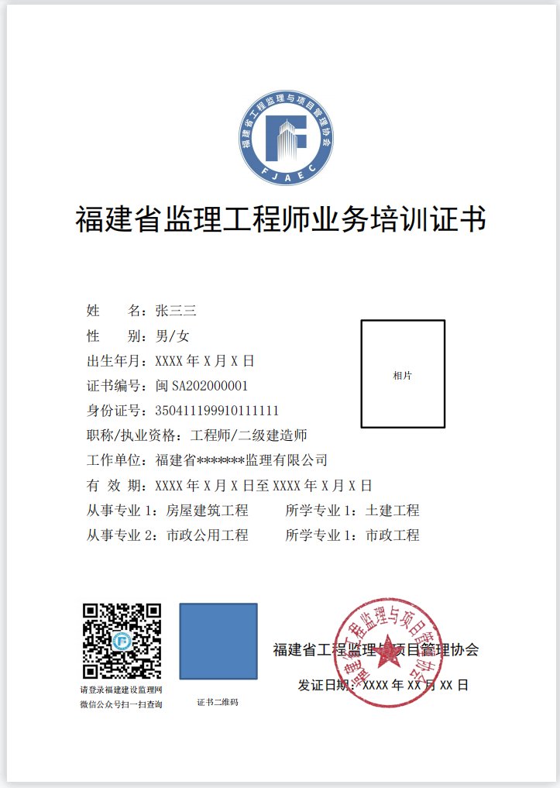
附件7
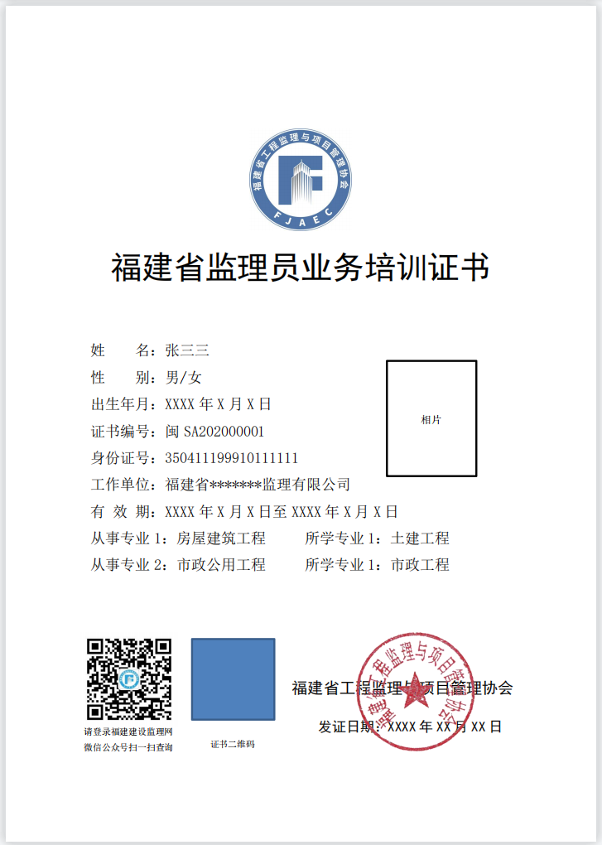
附件8

福建省监理工程师/监理员业务培训证书编号说明

1.证书编号的基本格式：闽+1位师或员英文编号+1位设区市英文编号+2位培训年份数字编号+5位序号数字编号；
2.师或员英文编号：监理工程师S、监理员Y；
3.培训点所在地设区市英文编号：福州A、莆田B、泉州C、厦门D、漳州E、龙岩F、三明；G、南平H、宁德J、平潭K；
4.年份数字编号：如2014。

